P o z n á v a c í z á j e z d
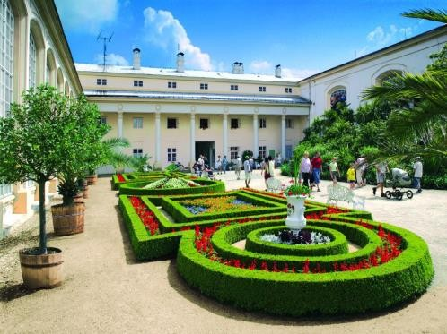
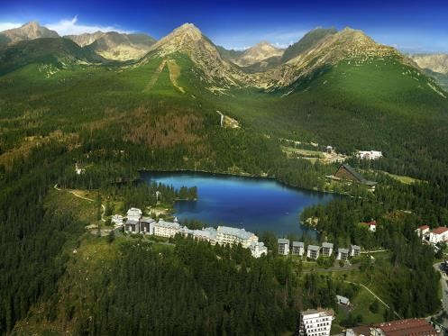
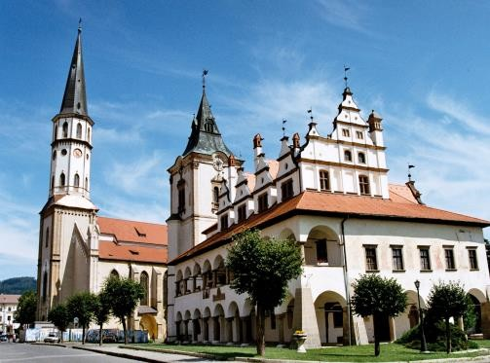

S L O V E N S K O

+ P O L S K O
NP Nízké Tatry – Demänovská dolina – termální lázně Bialka Tatrzanska - Zakopané – NP Vysoké Tatry – Štrbské pleso – Levoča - Bojnice

Termín | Cena za osobu
28.8. - 1.9.2024 | 7 400 Kč
Cena zahrnuje: dopravu luxusním autokarem, 4x ubytování v hotelu ve dvoulůžkových pokojích, 4x polopenzi, průvodce, pojištění CK proti úpadku Cena nezahrnuje: povinnou pobytovou taxu cca 2 Euro/os./noc, vstupné cca 128 PLN + cca 96 Euro/osoba včetně lanovky na Lomnický Štít, komplexní cestovní pojištění, případný příplatek za jednolůžkový pokoj
Příplatky:
Jednolůžkový pokoj……………………………………………………...1 900,- Kč/zájezd
Cestovní pojištění (léčebné výlohy, storno, COVID-19 - ubytování a doprava)…….45,- Kč/osoba/den
Nástupní místa:
Liberec, Jablonec n. N., Hodkovice n.M., Turnov, Mnichovo Hradiště, Mladá Boleslav, Praha, Brno, Kroměříž, Děčín (transfer do/z Liberce)
Doporučená částka na vstupy dle programu: cca 250 Kč + cca 128 PLN/osoba + cca 96 Euro/osoba
Cestovní kancelář KARAVAN, Moskevská 637/6, 460 01 Liberec, WEB: www.ck-karavan.cz , e-mail: info@ck-karavan.cz , Tel.: 485 105 510

